Ngày soạn: | Ngày dạy:
Tiết theo KHDH: | TOÁN THCS – Cánh diều

§2. HAI ĐƯỜNG THẲNG CẮT NHAU.
HAI ĐƯỜNG THẲNG SONG SONG
Môn: Toán – Lớp 6
Thời gian thực hiện: ......... Số tiết: 02

I. MỤC TIÊU:
1. Về kiến thức: Học xong bài này, HS đạt các yêu cầu sau:
- Nhận biết được khái niệm hai đường thẳng cắt nhau, hai đường thẳng song song.
- Nhận biết một số hình ảnh trong thực tiễn gợi nên hai đường thẳng cắt nhau, hai đường thẳng song song.
2. Về năng lực:
- Năng lực chung:
+ Năng lực tự học: HS tự hoàn thành được các nhiệm vụ học tập chuẩn bị ở nhà và tại lớp.
+ Năng lực giao tiếp và hợp tác: HS phân công được nhiệm vụ trong nhóm, biết hỗ trợ nhau, trao đổi, thảo luận, thống nhất được ý kiến trong nhóm để hoàn thành nhiệm vụ.
- Năng lực đặc thù:
+ Năng lực tư duy và lập luận toán học: Thông qua hoạt động nhận biết được hai đường thẳng cắt nhau, hai đường thẳng song song.
+ Năng lực mô hình hóa toán học: Thông qua hoạt động quan sát hình ảnh về hai đường thẳng cắt nhau, hai đường thẳng song song trong thực tế.
+ Năng lực sử dụng công cụ, phương tiện toán học: Thông qua hoạt động vẽ hình.
3. Về phẩm chất:
- Chăm chỉ: Thực hiện đầy đủ các hoạt động học tập một cách tự giác, tích cực.
- Trung thực: Thật thà, thẳng thắn trong báo cáo kết quả hoạt động cá nhân và theo nhóm, trong đánh giá và tự đánh giá.
- Trách nhiệm: Hoàn thành đầy đủ, có chất lượng các nhiệm vụ học tập.
II. THIẾT BỊ DẠY HỌC VÀ HỌC LIỆU:
1. Giáo viên: SGK, kế hoạch bài dạy, thước thẳng, bản đồ giao thông đường bộ, sơ đồ, bảng phụ hoặc máy chiếu.
2. Học sinh: SGK, thước thẳng, bảng nhóm, bút viết bảng nhóm.
III. TIẾN TRÌNH DẠY HỌC:
Tiết 1:
Hoạt động 1: Mở đầu (khoảng 5 phút)
a) Mục tiêu: Tạo hứng thú và động cơ học tập, giới thiệu bài học.
b) Nội dung: Quan sát một phần bản đồ giao thông ở TP. Hồ Chí Minh và đọc tên một số đường phố?
c) Sản phẩm: Kể được tên hai đương phố gợi nên hình ảnh về hai đường thẳng song song, hai đường thẳng cắt nhau.

d) Tổ chức thực hiện:

Hoạt động của GV và HS | Sản phẩm sự kiến
Giao nhiệm vụ học tập:  GVYCHS thảo luận nhóm:  GV: Chiếu hình ảnh một phần bản đồ giao thông ở TP. Hồ Chí Minh.  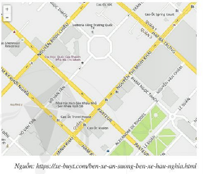  GVYCHS: Đọc tên các con đường có màu vàng, trả lời câu hỏi:  - Hai đường phố nào gợi nên hình ảnh hai đường thẳng song song.  - Hai đường phố nào gợi nên hình ảnh hai đường thẳng cắt nhau?  Thực hiện nhiệm vụ: HS thảo luận nhóm, quan sát hình ảnh và nêu nhận xét.  Báo cáo kết quả: Đại diện 1 nhóm báo cáo. Các nhóm còn lại theo dõi, nhận xét phần trình bày của nhóm bạn.  Kết luận nhân định:  - GV nhận xét các câu trả lời của HS và giới thiệu: Trong thực tế có những con đường gợi cho ta hình ảnh về hai đường thẳng song song, hình ảnh về hai đường thẳng cắt nhau. Vậy trong Toán học, ta hiểu thế nào là hai đường thẳng song song, hai đường thẳng cắt nhau. | - Tên một số đường phố ở TP. Hồ Chí Minh: Đường Nguyễn Đình Chiểu, đường Nam kỳ Khởi Nghĩa, đường Hai Bà Trưng, đường Nguyễn Thị Minh Khai, đường Pasteur, ...  - Hai đường phố gợi nên hình ảnh hai đường thẳng song song: Đường Nguyễn Đình Chiểu và đường Nguyễn Thị Minh Khai, đường Hai Bà Trưng và đường Pasteur, đường Nam Kỳ Khởi Nghĩa và đường Pasteur, ...  Hai đường phố gợi nên hình ảnh hai đường thẳng cắt nhau: Đường Nguyễn Đình Chiểu và đường Pasteur, đường Nam kỳ Khởi Nghĩa và đường Nguyễn Thị Minh Khai, đường Hai Bà Trưng và đường Nguyễn Thị Minh Khai, đường Pasteur và đường Nguyễn Thị Minh Khai, ...
Hoạt động 2: Hình thành kiến thức mới (khoảng 40ph)
Hoạt động 2.1. Hai đường thẳng cắt nhau (khoảng 20 phút)
a) Mục tiêu: Nhận biết được khái niệm hai đường thẳng cắt nhau, biết đọc tên hai đường thẳng cắt nhau. Biết vẽ một đường thẳng đi qua một điểm cho trước và cắt một đường thẳng cho trước.
b) Nội dung: Thực hiện trải nghiệm. Đọc và ghi nhớ khái niệm hai đường thẳng cắt nhau. Ví dụ 1, ví dụ 2, Luyện tập 1, Luyện tập 2, Bài 3 (tr83 – SGK)
c) Sản phẩm: Kết quả thực hiện nhiệm vụ của HS được ghi vào vở: Lời giải ví dụ 1, Ví dụ 2, Luyện tập 1, Luyện tập 2, Bài 3 (tr83 – SGK)
ng thẳng b là đường thẳng cần vẽ.
d) Tổ chức thực hiện:

Hoạt động của GV và HS | Dự kiến sản phẩm
Giao nhiệm vụ học tập 1: Quan sát hình 26 (tr80 – SGK)  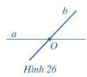  GV: Hai đường thẳng ở Hình 26 có bao nhiêu điểm chung?  HS: Trả lời  GV: Em hãy tìm thêm các ví dụ trong thực tế gợi nên hình ảnh của hai đương thẳng cắt nhau?  Thực hiện nhiệm vụ 1:  - 1HS trình bày tại chỗ, các HS khác nhận xét, bổ sung.  - GV: Hướng dẫn HS thực hiện nhiệm vụ.  Báo cáo kết quả 1:  1HS trả lời miệng.  Kết luận nhận định 1: Giới thiệu khái niệm hai đường thẳng cắt nhau. | I. Hai đường thẳng cắt nhau:  * Khái niệm: Hai đường thẳng chỉ có một điểm chung gọi là hai đường thẳng cắt nhau và điểm chung được gọi là giao điểm của hai đường thẳng đó.  - Ở hình 26: Hai đường thẳng a và b cắt nhau tại điểm O.
Giao nhiệm vụ học tập 2:  GV YCHS: Thực hiện ví dụ 1: Quan sát hình 27 (tr80 – SGK)  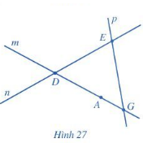  GV: Các đường thẳng nào cắt nhau? Đọc tên các giao điểm của chúng?  HS: Thực hiện cá nhân.  GVYCHS thực hiện ví dụ 2: Cho hình 28. Hãy vẽ đường thẳng đi qua điểm M và cắt đường thẳng a.  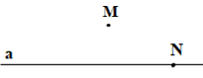  HS: Thực hiện theo nhóm.  Thực hiện nhiệm vụ 2: HS thực hiện các nhiệm vụ được giao.  Hướng dẫn hỗ trợ:  - Để vẽ được 1 đường thẳng, ta cần có hai điểm.  - Để vẽ đường thẳng đi qua điểm M và cắt đường thẳng a thì đường thẳng cần vẽ phải đi qua điểm M, điểm còn lại nằm ở đâu để đường thẳng đó cắt đường thẳng a?  Báo cáo kết quả 2:  - Đại diện 1 nhóm thực hiện ví dụ 2 trên bảng, nêu rõ các bước thực hiện.  - Các nhóm khác nhận xét, bổ sung.  Kết luận nhận định 2: GV chốt lại cách vẽ đường thẳng đi qua 1 điểm cho trước và cắt một đường thẳng cho trước. | Củng cố:  Ví dụ 1:  - Hai đường thẳng m, n cắt nhau tại D;  - Hai đường thẳng m; p cắt nhau tại G;  - Hai đường thẳng n; p cắt nhau tại E.  Ví dụ 2:  Bước 1. Lấy một điểm N trên đường thẳng a.  Bước 2. Vẽ đường thẳng b đi qua hai điểm M, N. Đường thẳng b là đường thẳng cần vẽ.  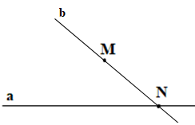
Giao nhiệm vụ học tập 3: Thực hiện hoạt động luyện tập 1, luyện tập 2  1. Cho Hình 29.  a) Vẽ đường thẳng d đi qua hai điểm A và B.  b) Đường thẳng d có cắt đường thẳng c hay không?  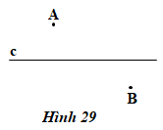  2. Cho ba điểm M, N, P chư Hình 30.  a) Vẽ đường thẳng NP.  b) Vẽ hai đường thẳng đi qua M và cắt đường thẳng NP.  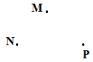  Thực hiện nhiệm vụ 3:  - HS thực hiện từng nhiệm vụ theo nhóm.  - GV theo dõi, hỗ trợ, hướng dẫn HS làm bài  Báo cáo kết quả 3:  - GV mời 1 nhóm HS lên bảng thực hiện, nêu rõ cách vẽ.  - Các nhóm khác nhận xét, bổ sung.  Kết luận nhận định:  - GV nhận xét, chuẩn hóa kiến thức, chốt lại | Thực hành, luyện tập:  1. Cho Hình 29.  a) Vẽ đường thẳng d đi qua hai điểm A và B.  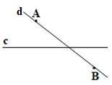  b) Đường thẳng d có cắt đường thẳng c.  2. a) Vẽ đường thẳng NP.  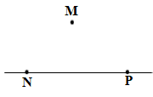  b) Vẽ hai đường thẳng đi qua M và cắt đường thẳng NP.  (HS có thể lấy hai điểm bất kỳ thuộc đường thẳng NP để vẽ hai đường thẳng đi qua M và cắt đường thẳng NP). Một số trường hợp minh họa.  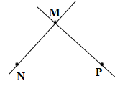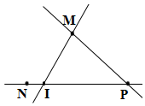  Trường hợp 1 Trường hợp 2  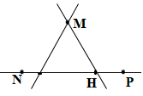  Trường hợp 3
Hoạt động 2.2. Hai đường thẳng song song (khoảng 18 phút)
a) Mục tiêu: Nhận biết được khái niệm hai đường thẳng song song, biết viết kí hiệu hai đường thẳng song song.
b) Nội dung: Thực hiện hoạt động trải nghiệm. Đọc và ghi nhớ khái niệm hai đường thẳng cắt nhau. Ví dụ 1, ví dụ 2, Luyện tập 1, Luyện tập 2, Bài 3 (tr83 – SGK)
c) Sản phẩm: Kết quả thực hiện nhiệm vụ của HS được ghi vào vở: Lời giải ví dụ 1, Ví dụ 2, Luyện tập 1, Luyện tập 2, Bài 3 (tr83 – SGK)
ng thẳng b là đường thẳng cần vẽ.
d) Tổ chức thực hiện:

Hoạt động của GV và HS | Dự kiến sản phẩm
Giao nhiệm vụ học tập 1:
GVYCHS: Quan sát hình ảnh các con đường nhìn từ trên cao, hình ảnh đường dây điện trên bầu trời và trả lời câu hỏi: Hai đường thẳng đó có điểm chung không?
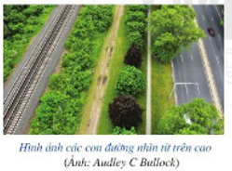
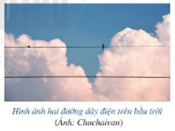
GV: Em hãy tìm thêm các ví dụ trong thực tế gợi nên hình ảnh của hai đương thẳng song song?
Thực hiện nhiệm vụ 1: HS thực hiện cá nhân
Báo cáo kết quả: 1HS trả lời miệng
Kết luận nhận định: GV nhận xét, chốt câu trả lời.

Giao nhiệm vụ học tập 2: GV  - HS đọc và ghi nhớ khái niệm hai đường thẳng song song, kí hiệu song song.  - GV: Nhắc HS chú ý khái niệm gắn liền với Hình 31.  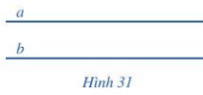  Thực hiện nhiệm vụ 2:  - HS thực hiện nhiệm vụ cá nhân  - GV YCHS đọc khái niệm hai đường thẳng song song.  Báo cáo kết quả 2:  - 2HS đọc to trước lớp.  - HS nhận xét  Kết luận nhận định 2:  - GV: Chốt khái niệm hai đường thẳng song song.  - GV: Nhắc HS chú ý khái niệm gắn liền với Hình 31.  - GV nhấn mạnh chú ý: Hai đường thẳng song song thì chúng không có điểm chung. Các em sẽ được học kỹ hơn về khái niệm hai đường thẳng song song ở cấp THPT. | II. Hai đường thẳng song song  Khái niệm: Hai đường thẳng a và b ở Hình 31 không có điểm chung nào, ta nói chúng song song với nhau. Ta viết a // b hoặc b // a.  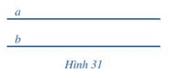  Chú ý: Hai đường thẳng song song thì không có điểm chung.
Giao nhiệm vụ học tập 3:  GVYCHS thực hiện Ví dụ 3; Ví dụ 4  Ví dụ 3: Đọc và viết tên hai đường thẳng song song trong Hình 32  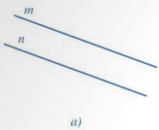  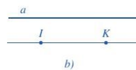  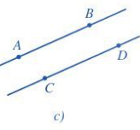  Ví dụ 4: Quan sát Hình 33  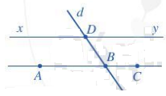  Tìm từ hoặc chữ cái thích hợp cho trong các phát biểu sau:  ?  a) xy và AB là hai đường thẳng  ?  b) Hai đường thẳng d và AC tại  ?  ?  c) D là của hai đường thẳng và  ?  ?  ?  Thực hiện nhiệm vụ 3:  - HS thực hiện nhiệm vụ theo nhóm  - GV theo dõi, hỗ trợ HS làm bài  Báo cáo kết quả 3:  - Đại diện 2 nhóm làm nhanh nhất báo cáo sản phẩm.  - HS nhận xét  Kết luận nhận định 3:  - GV: Nhận xét, chốt lời giải chính xác. | Củng cố:  Ví dụ 3:  - Hai đường thẳng m và n song song với nhau. Viết là: m // n (Hình 32a)  - Hai đường thẳng a và IK song song với nhau. Viết là: a // IK (Hình 32b)  - Hai đường thẳng m và n song song với nhau. Viết là: AB // CD (Hình 32c)  Ví dụ 4: Quan sát Hình 33  Tìm từ hoặc chữ cái thích hợp cho trong các phát biểu sau:  ?  a) xy và AB là hai đường thẳng song song  b) Hai đường thẳng d và AC cắt nhau tại tại B  c)D là giao điểm của hai đường thẳng xy và d (có thể điền là BD)
Hướng dẫn tự học ở nhà (khoảng 2 phút)
- Đọc lại toàn bộ nội dung bài đã học: Ghi nhớ khái niệm hai đương thẳng cắt nhau, hai đường thẳng song song, kí hiệu hai đường thẳng song song.
- Rèn cách vẽ một đường thẳng đi qua một điểm và cắt một đường thẳng cho trước.
- Làm bài tập 2; 3; 6 (SGK - tr30).

Tiết 2:
Hoạt động 3: Luyện tập (khoảng 40 phút)
a) Mục tiêu:
- Nhận biết được hai đường thẳng cắt nhau, hai đường thẳng song song. Viết kí hiệu hai đường thẳng song song.
b) Nội dung: Thực hiện hoạt động 3; Giải Bài 1; Bài 3; Bài 4; Bài 6 (tr83 – SGK)
c) Sản phẩm: Kết quả thực hiện nhiệm vụ của HS được giao ở phần nội dung.
d) Tổ chức thực hiện:

Hoạt động của GV và HS | Dự kiến sản phẩm
Giao nhiệm vụ học tập 1:  GVYCHS quan sát Hình 34.  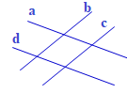  a) Chỉ ra các cặp đường thẳng song song;  b) Chỉ ra các cặp đường thẳng cắt nhau.  GV: YCHS thực hiện hoạt động dưới hình thức khăn trải bàn.  Thực hiện nhiệm vụ 1:  - HS thực hiện nhiệm vụ theo hình thức khăn trải bàn.  + Các thành viên viết ý kiến cá nhân vào các ô xung quanh (2ph)  + Nhóm thảo luận tổng hợp các ý kiến chung của cả nhóm viết vào ô trung tâm (2ph).  + Nhóm nào làm nhanh nhất lên báo cáo.  + Các nhóm khác nhận xét, viết ý kiến bổ xung mà nhóm khác chưa có (2ph).  nhóm  - GV theo dõi, hỗ trợ HS làm bài  Báo cáo kết quả 1:  - Đại diện 2 nhóm làm nhanh nhất báo cáo sản phẩm.  - HS nhận xét.  Kết luận nhận định 1:  - GV: Nhận xét, chốt lời giải chính xác. | Dạng 1: Quan sát hình vẽ và đọc tên hai đường thẳng cắt nhau, hai đường thẳng song song.  Thực hành, luyện tập:  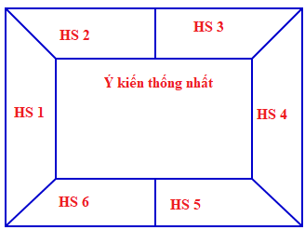  Hình 34.  a) Các cặp đường thẳng song song là:  a song song với d, ta có: a//d;  b song song với c, ta có: b //c;  b) Các cặp đường thẳng cắt nhau là:  a và b, a và c; b và d; c và d.

Giao nhiệm vụ học tập 2: Làm bài 1 (tr83 – SGK)  Thực hiện nhiệm vụ 2: HS thực hiện nhiệm vụ theo cặp đôi.  GV: Theo theo dõi, hỗ trợ HS làm bài.  Báo cáo kết quả 2:  - Cặp đôi có kết quả nhanh nhất báo cáo.  - Các cặp đôi còn lại theo dõi, nhận xét.  Kết luận nhận định 2:  - GV chốt đáp án chính xác, nhận xét, đánh giá mức độ hoàn thành của HS. | Bài 1 (tr83 – SGK):  (HS trình bày miệng)
Giao nhiệm vụ học tập 3: Làm bài tập 3 (tr83 – SGK)  Quan sát Hình 37. Hãy nêu tên các cặp đường thẳng cắt nhau và xác định giao điểm của chúng.  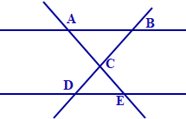  Hình 37  Thực hiện nhiệm vụ 3:  HS thực hiện nhiệm vụ theo nhóm.  GV: Theo dõi, hỗ trợ, hướng dẫn HS làm bài  Báo cáo kết quả 3:  GV: Mời nhóm có kết quả nhanh nhất lên báo cáo sản phẩm.  Các nhóm khác nhận xét, bổ sung.  Kết luận nhận định 3:  - GV nhận xét, chuẩn hóa kiến thức, chốt lại | Bài 3 (tr83 – SGK):  Tên các cặp đường thẳng cắt nhau: AB và BC, AB và AE, AE và BD, DE và BD, DE và AC
Giao nhiệm vụ học tập 4: Làm bài tập 4 (tr83 – SGK)  - GV: Phát phiếu học tập có sẵn ba điểm H, I, K thẳng hàng và yêu cầu HS thực hiện các nhiệm vụ sau:  a) Điểm K có thuộc đường thẳng HI không?  b) Vẽ đường thẳng d đi qua H và không đi qua điểm I. Đường thẳng d có song song với đường thẳng IK không?  Thực hiện nhiệm vụ 4:  HS thực hiện nhiệm vụ theo nhóm.  GV: Theo dõi, hỗ trợ, hướng dẫn HS làm bài  Báo cáo kết quả 4:  GV: Mời nhóm có kết quả nhanh nhất lên báo cáo sản phẩm.  Các nhóm khác nhận xét, bổ sung.  Kết luận nhận định 4:  - GV nhận xét, chuẩn hóa kiến thức, chốt lại.  + Ba điểm H, I, K thẳng hàng nên ba điểm H, I, K cùng thuộc một đường thẳng. Do đó điểm K có thuộc đường thẳng HI.  + Ba điểm H, I, K cùng thuộc đường thẳng IK. Vẽ đường thẳng d đi qua H và không đi qua I thì đường thẳng d và đường IK có một điểm chung H, nên đường thẳng d cắt đường thẳng IK. Vậy đường thẳng d và đường thẳng IK không song song với nhau. | Dạng 2 : Vẽ hình thỏa mãn điều kiện cho trước.  Bài 4 (tr83 – SGK):  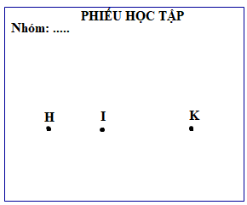  a)
Giao nhiệm vụ 5: GVYCHS làm bài tập 6 (tr83 – SGK) dưới hình thức trò chơi: "Tiếp sức" (5ph)  Luật chơi:  - Có 3 đội chơi, mỗi đội gồm 3 thành viên đứng xếp thành hàng dọc.  - GV: Mời 1 HS lần lượt đọc các yêu cầu của bài.  + HS1: Thực hiện yêu cầu 1, trở về cuối hàng;  + HS2 lên thực hiện yêu cầu 2, trở về cuỗi hàng;  + HS 3: Thực hiện yêu cầu 3, trở về cuối hàng.  - Đội nào hoàn thành trước, có kết quả chính xác, đội đó giành chiến thắng.  - Lưu ý: HS1 phải trở về đến cuối hàng thì HS 2 mới được lên thực hiện nhiệm vụ 2.  Thực hiện nhiệm vụ 5:  - HS thực hiện trò chơi tiếp sức.  - GV: Quan sát, hướng dẫn HS thực hiện trò chơi.  Báo cáo kết quả 5:  - Đội chiến thẳng: Giải thích cách làm.  - HS nhận xét.  Kết luận nhận định 5: GV nhận xét, đánh giá, chính xác hóa kiến thức. | Bài 6 (tr83 – SGK):  Vẽ hình theo cách diễn đạt bằng lời sau:  Yêu cầu 1: Đường thẳng AB và đường thẳng CD cắt nhau tại I.  Yêu cầu 2: Hai đường thẳng a và b cắt nhau tại O;  Yêu cầu 3: Đường thẳng c cắt a tại P và cắt b tại Q (a, b là hai đường thẳng ở yêu cầu 2)
Hoạt động 4: Vận dụng (khoảng 5 phút)
a) Mục tiêu:
- Vận dụng các kiến thức đã học về hai đường thẳng cắt nhau, hai đường thẳng song song, tìm thêm các ví dụ trong thực tiễn gợi nên hai đường thẳng cắt nhau, hai đường thẳng song song.
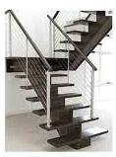
Đường ray xe lửa Cầu thang

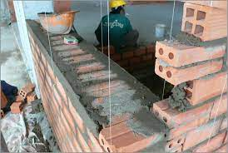
Xây dựng Thiết kế
b) Nội dung: Nhiệm vụ về nhà:
- Ghi nhớ khái niệm hai đường thẳng cắt nhau, hai đường thẳng song song, kí hiệu hai đường thẳng song song, Giải bài tập 2; 5 (tr83 – SGK).
- Chuẩn bị cho giờ học sau: Ôn tập về đoạn thẳng (đã học ở Tiểu học). Chuẩn bị bút chì, thước thẳng có chia khoảng, compa.
- HS thực hiện nhiệm vụ cá nhân.
c) Sản phẩm: Kết quả thực hiện nhiệm vụ của HS được giao ở phần nội dung.
d) Tổ chức thực hiện:
- GV giao nhiệm vụ như mục nội dung.
- Hướng dẫn, hỗ trợ, giải đáp thắc mắc của HS để hiểu rõ nhiệm vụ.
- HS thực hiện nhiệm vụ tại nhà.
- GV chọn một số HS nộp bài vào thời điểm thích hợp ở buổi sau, nhận xét, đánh giá việc thực hiện nhiệm vụ của HS.
- GV nhận xét, đánh giá chung bài của các HS nộp bài để các HS khác tự xem lại bài làm.

